Cách xem đội tuyển Việt Nam thi đấu vòng loại World Cup 2022
Tất cả các trận đấu còn lại của bảng G vòng loại World Cup 2022 sẽ diễn ra tại hai sân vận động Zabeel và Al Maktoum ở Dubai (UAE), lúc 20h45 (giờ địa phương) tức 23h45 (giờ Việt Nam), từ ngày 3-15/6.
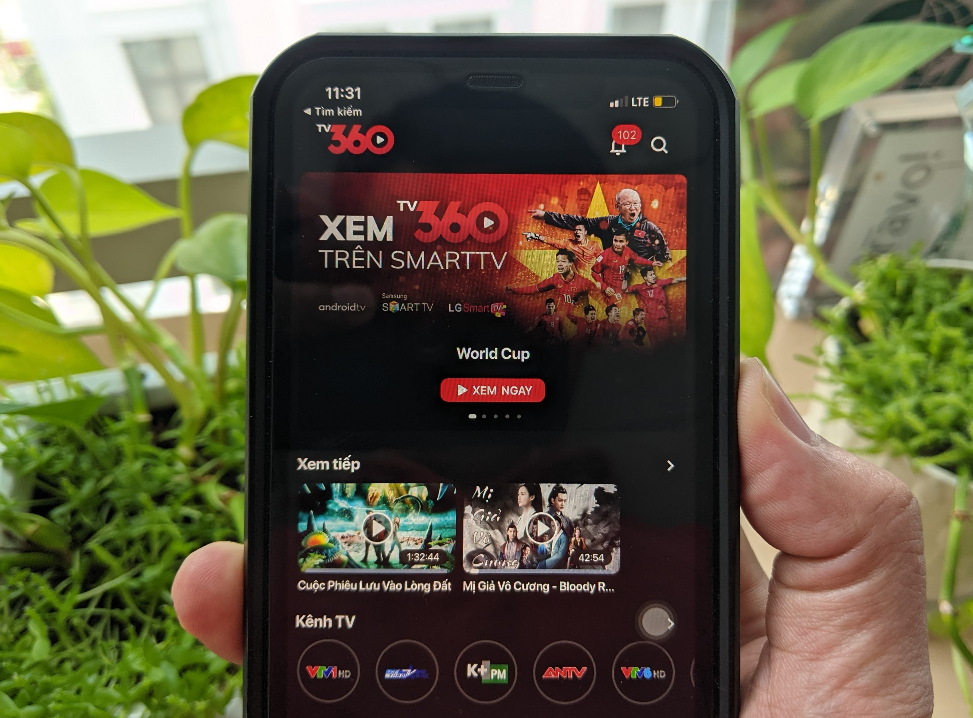
Sau năm 2020 không có nhiều hoạt động do ảnh hưởng của dịch Covid-19, đội tuyển Việt Nam (ĐTVN) sẽ hướng tới năm 2021 với nhiều mục tiêu quan trọng.
Năm 2019, bóng đá Việt Nam đã đạt được nhiều thành công ở gần như mọi cấp độ. Rất tiếc, trong năm 2020, đại dịch Covid-19 đã khiến đội tuyển của chúng ta không có nhiều cơ hội tập trung và chỉ có những lần hội quân ít ỏi.
Phải đến những ngày cuối của năm 2020, ĐTVN mới có cơ hội cọ xát khi thi đấu hai trận giao hữu với U22 Việt Nam.
Trong năm 2021, HLV Park Hang-seo cùng các học trò sẽ rất tất bật chuẩn bị cho hàng loạt mục tiêu lớn. Những Chiến binh sao vàng sẽ nỗ lực giành vé tại vòng loại World Cup 2022, đồng thời hướng đến mục tiêu bảo vệ chức vô địch AFF Cup.
Theo đó, tuyển Việt Nam sẽ bắt đầu chiến dịch vòng loại của mình bằng trận gặp Indonesia hôm 7/6 trên SVĐ Al Marktoum. Sau đó, ngày 11/6 cũng tại SVĐ Al Marktoum, đội tuyển của chúng ta sẽ có trận đấu với Malaysia. Cuối cùng, ngày 15/6 ĐTVN sẽ gặp UAE trên SVĐ Zabeel.
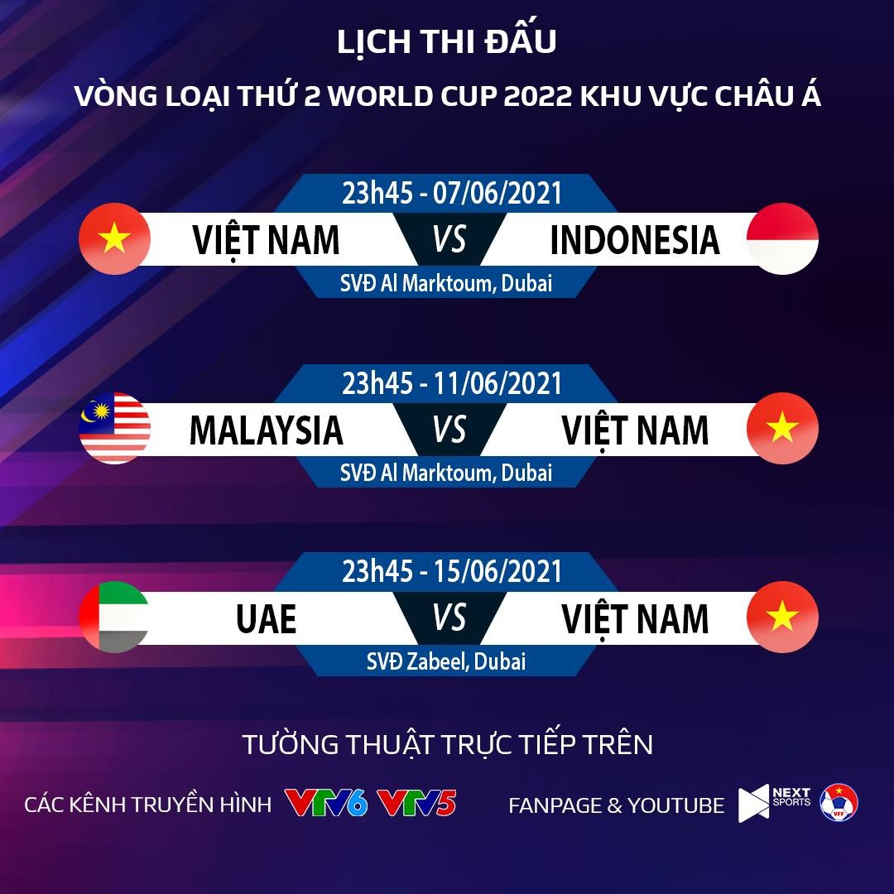
Cách xem các trận đấu của ĐTVN tại vòng loại World Cup 2022
Tất cả những trận đấu kể trên đều sẽ diễn ra vào cùng một khung giờ là 23h45 (giờ Việt Nam) và đều sẽ được truyền hình trực tiếp trên hai kênh VTV5 và VTV6.
Ngày/Giờ | Trận đấu | Kênh trực tiếp
07/06/2021 23h45 | Việt Nam vs. Indonesia | VTV5, VTV6
11/06/2021 23h45 | Malaysia vs. Việt Nam | VTV5, VTV6
15/06/2021 23h45 | UAE vs. Việt Nam | VTV5, VTV6
Bạn đọc có thể xem các kênh truyền hình trên trên các hệ thống truyền hình cáp hoặc thông qua các ứng dụng dành cho smartphone, tablet, smart TV, và Android TV như VTV Go, TV360, Onme…
Ca Tiếu/Bành Lê (Tổng hợp)
https://thethaovanhoa.vn/bong-da-viet-nam/lich-thi-dau-bong-da-viet-nam-vtv6-truc-tiep-vong-loai-world-cup-2022-bang-g-n20210602085740182.htm
https://laodong.vn/bong-da/lich-thi-dau-bang-g-vong-loai-world-cup-2022-cua-tuyen-viet-nam-915823.ldo
https://www.goal.com/vn/tintuc/lich-thi-dau-doi-tuyen-viet-nam-lich-thi-dau-vong-loai-world-cup/

